exercices pour le 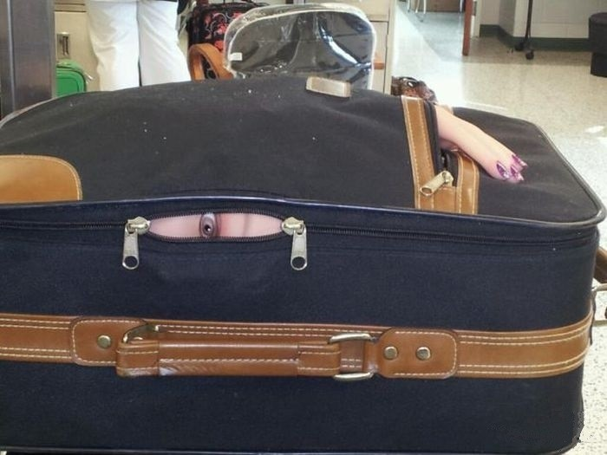contrôle
classe 4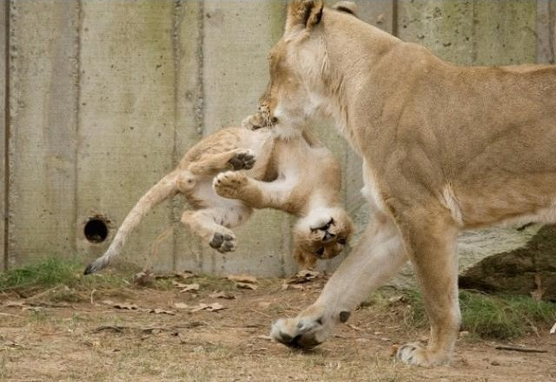
DIALOGUES IMPORTANTS 1
1. à la boulangerie 1 2
2. un accident
3. chez le coiffeur
4. un anniversaire
5. aller au musée
6. à la poste 1 2
7. demander son chemin 1 2
8. à l'hôtel
9. invitation
10. où est la gare?
11. que pensez-vous de....1?
12. que pensez-vous de....2?
révision 1 2 | 214. fiche révision 4 5 6 | 215. fiche révision 7 8 9
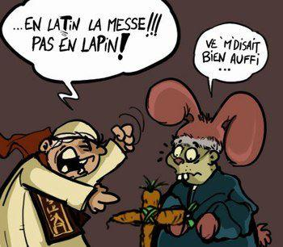
6071questionsetréponses1c
vilket är ditt favoritförnamn?
vilket är ert favoritförnamn?
vilken är din favoritfärg?
vilken är er favoritfärg?
vilken är din favoritfilm?
*vilken är filmen som du avskyr mest?
vilken film avskyr du mest?
vilken är din favoritsångare?
vilken är din favoritsångerska?
vilken är er favoritskådespelare?
vilken är er favoritskådespelerska?
vilket är din mammas förnamn? *vilket är förnamnet på din mamma?
vilket är din pappas förnamn? *vilket är förnamnet på din pappa?
vilket är förnamnet på din första pojkvän/flickvän?
vilket är yrket som du gillar mest?
vilket är yrket som du gillar minst?
vilken är din favoritdricka?
vilken är er favoritdricka?
vilket är din mammas födelsedatum?
vilket är datumet för din födelsedag?
vilket djur skrämmer dig?
vilket djur är du rädd för?
hur dags stiger du upp på morgonen?
vilken är din skostorlek?
vilken är din längd/storlek?
vilken är din vikt? hur mycket väger du?
vilket är efternamnet på din bästa kompis?
vilken är din favoritsport?
vilket är ditt telefonnummer?
vilket är ditt bästa ämne i skolan?
hur dags lägger du dig normalt sett?

1FICHE15DIALOGUES2faire
faire au présent |  |  | faire au passé composé
jag gör |  |  | jag har gjort
du gör |  |  | du har gjort
han/hon/vi gör |  |  | han/hon/vi har gjort
vi gör |  |  | vi har gjort
ni gör |  |  | ni har gjort
de gör |  |  | de har gjort

DIALOGUE FAIRE – VACANCES 1
vad gör du?
vad gör ni?
vad har du gjort? /vad gjorde du?
vad har ni gjort?/vad gjorde ni?
jag har sportat
jag har bowlat, spelat handboll, volleyboll etc
vi har spelat tennis/vi spelade tennis
har du shoppat?
har ni tagit promenader? (gjort promenader)
under semestern/lovet
under din semester/ditt lov
göra en resa
åka båt/segla
åka skidor (vattenskidor)
festa
göra utflykter
göra promenader
cykla
bränna i solen
besöka monument/ett museum
ta (tagit) solbad
sova – sovit
*gå ut med kompisar
*bada
*vila sig
*åka iväg på en resa
*stanna hemma
*åka/gå och besöka någon

fiche230repetitionsfraserniveau1b
vad
vad heter du?
var bor du?
hur gammal är du?
vad gör du?
vad gillar du?
hur mycket kostar det?
vad önskas?
vilken dag är det?
vilket datum är det?
var är järnvägsstationen?
jag letar efter posten
en kaffe tack
vad heter din pappa?
har du syskon?
är du trött?
är ni trött?
är du hungrig?
är du törstig?
har ni glass?
vilken storlek är det?
jag förstår inte
jag kommer från Sverige
hur mycket är klockan?
har du djur?
vad är det?
vad finns det?
vad har du gjort i går?/vad gjorde du i går?
gillar du tennis?
har ni ont i huvudet?

verbet vara i presens |  |  |  | verbet ha i presens
jag är |  |  | jag har
du är |  |  | du har
han är |  |  | han har
hon är |  |  | hon har
man är/vi är |  |  | man har/vi har
vi är |  |  | vi har
ni är |  |  | ni har
de är |  |  | de har
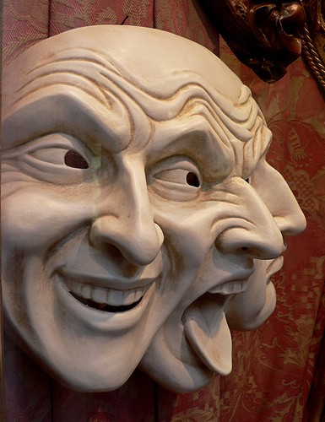
fiche214fichephrasesderevision4
förlåt
ursäkta mig
det är till höger
det är till vänster
det är rakt fram
varför?
och med detta? /var det bra så?
har ni peppar?
det finns – finns det?
det är – det är inte
jag gillar grönsaker
jag gillar inte grönsaker
det är enkelt
det är komplicerat
det är suveränt
det är inte sant
har ni en påse, tack?
var är min mobil?
kanske
det är möjligt
han är konstig/det är konstigt
har du sovit bra?
har du tillbringat en bra helg?
där borta
långt härifrån
jag är inte härifrån
är ni inte härifrån?
eller hur?
ingen orsak
det är inte allvarligt (det gör ingenting)
har du kort hår?
han har glasögon
jag har lockigt hår
har du ont i huvudet?
nej, jag har ont i magen
du lyssnar på musik
jag har inte tid
var arbetar du?
jag avskyr fisk
var har du ont?
var har ni ont?
jag är sjuk
jag är inte sjuk
jag vill bara titta lite
jag letar efter en tröja till mig
det är för sent
tröjan är för stor
finns det andra modeller?
finns det rabatter?
vilken är er skostorlek?
fiche213fichephrasesderevision2
kan jag hjälpa er?
jag letar efter järnvägsstationen
var är posten?
var ligger banken?
jag vet inte
jag förstår inte
vilket är ert namn?
mitt namn är Gustafsson
varifrån kommer ni?
jag kommer från Sverige
vilken storlek?
vilken är er storlek?
vilken färg föredrar ni?
jag föredrar rosa
jag gillar inte choklad
jag skulle vilja ha en glass tack
ja, självklart, vilken smak?
vad finns det (för smaker)?
det finns jordgubb, päron, plommon, hallon, svarta vinbär och vanilj
jag tar en glass med choklad tack
notan tack
vad kostar det?
hur mycket kostar en melon?
hur mycket kostar körsbären?
det är dyrt
det är inte dyrt
är du trött?
nej, jag är inte trött
är ni förbannad?
nej, jag är inte förbannad
är ni hungriga?
är ni törstiga?
jag är mycket törstig
jag är inte hungrig
vad gör du?
vad gör ni?
jag gör ingenting
jag tittar på teve
vi spelar på datorn
jag städar
vill du ha en godis?
vill ni smaka?
hur mycket är klockan?
den är 10.20
den är 17.10
den är 14.55
vad är det för väder?
det är soligt
det är kallt
det snöar
fiche214fichemotsderevision5
och
ja
nej
jo, om
men
eller
för, till, för att
till, i
från, av
när
hur, på vilket sätt
varför
vilken, vilket
vem, som
tack
det är
det finns – finns det?
ung. var så snäll
också
ännu, fortfarande
med
utan
för...för mycket
vad
var, där
eller hur?
lustig, rolig
dum
illa, ont
inte alls
kanske
ibland
alltid, fortfarande
aldrig
även, samma, t.o.m.
på
under
bredvid
mellan
i
bakom
framför
snäll
elak
därför att
i närheten
svår
hur många
många, mycket
bra

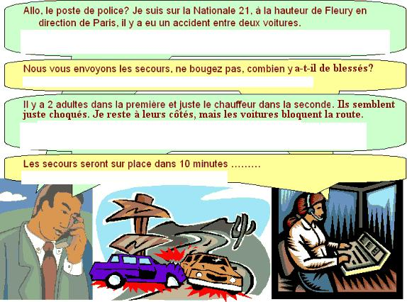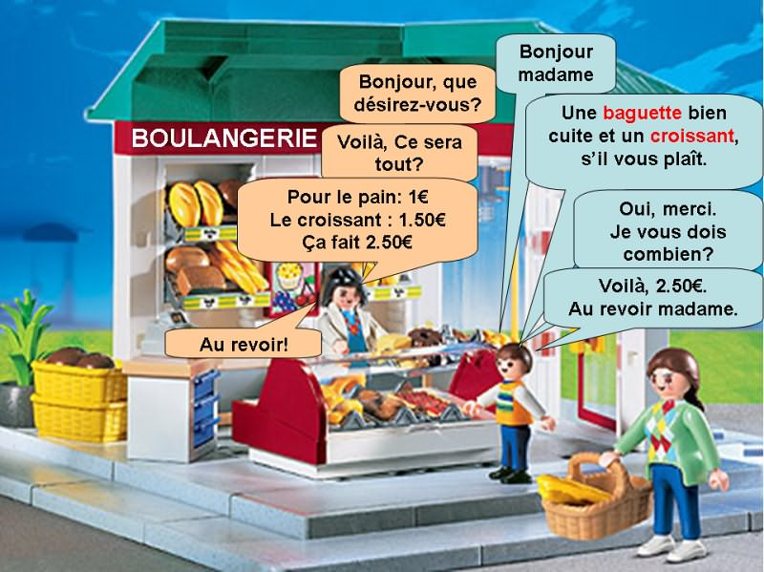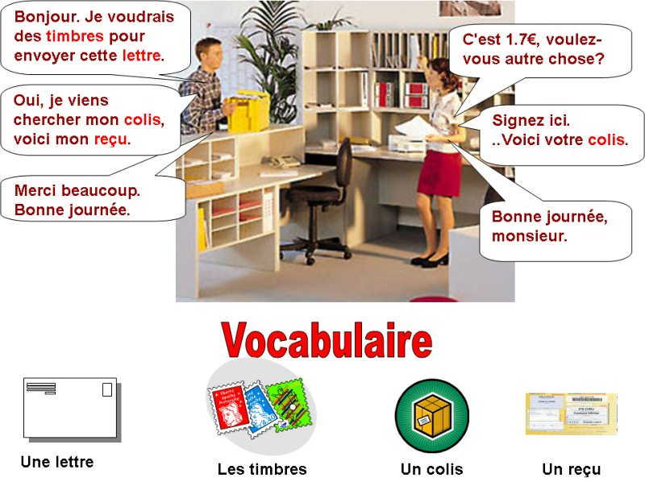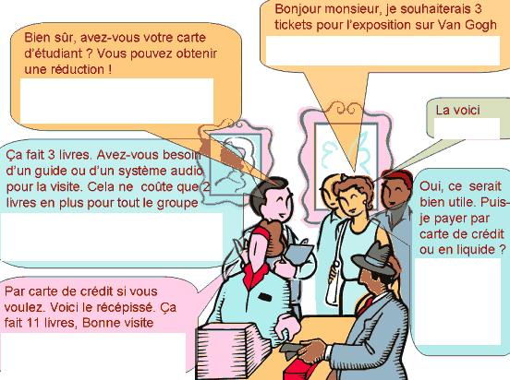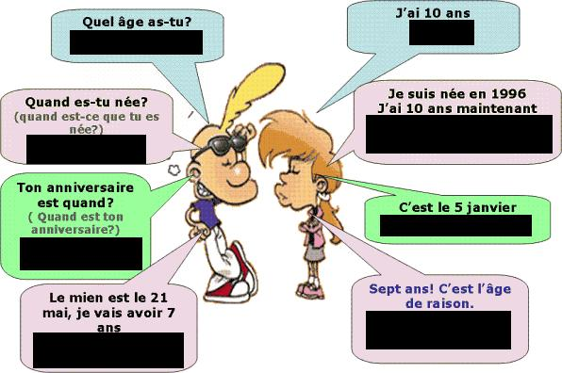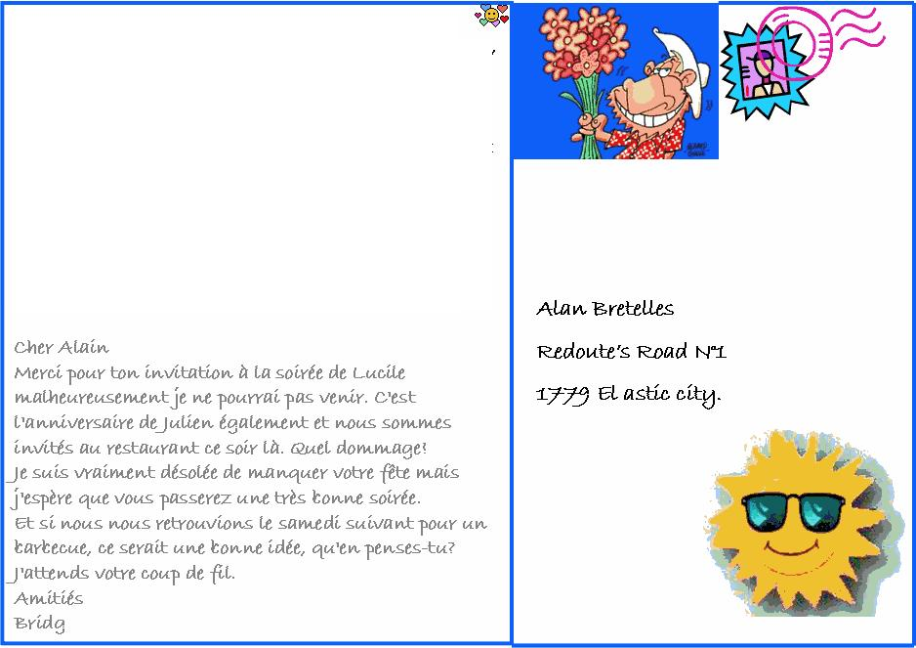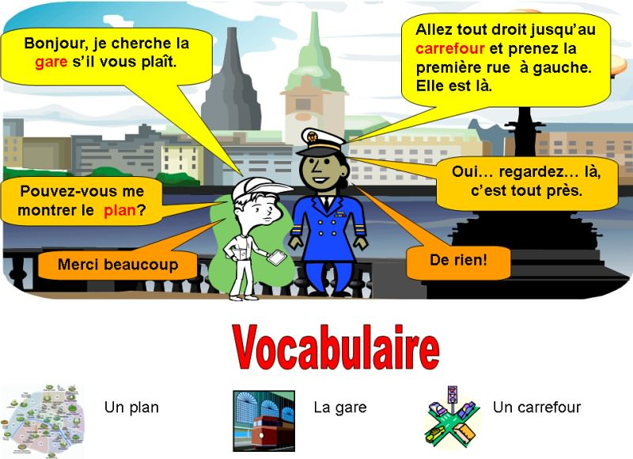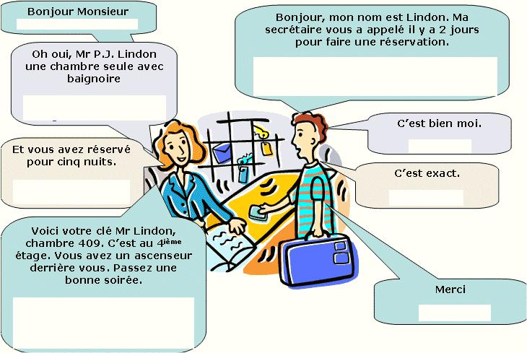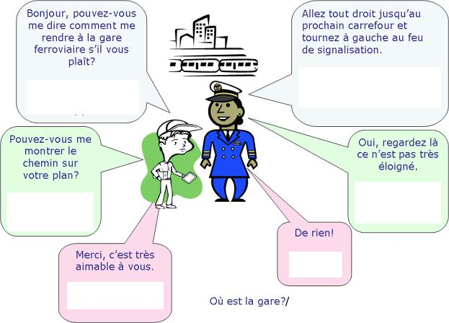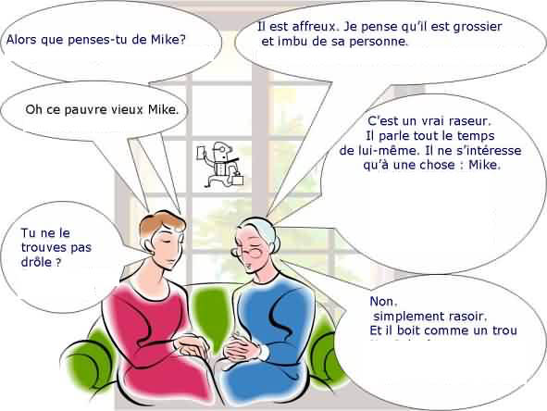

corrigé
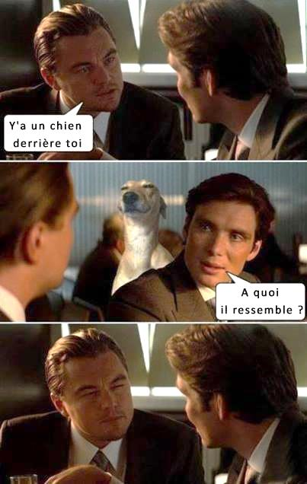
6071questionsetréponses1c
vilket är ditt favoritförnamn? | quel est ton prénom préféré?
vilket är ert favoritförnamn? | quel est votre prénom préféré?
vilken är din favoritfärg? | quelle est ta couleur préférée?
vilken är er favoritfärg? | quelle est votre couleur préférée?
vilken är din favoritfilm? | quel est ton film préféré?
*vilken är filmen som du avskyr mest? | quel est le film que tu détestes le plus?
vilken film avskyr du mest? | quel film est-ce que tu détestes le plus?
vilken är din favoritsångare? | quel est ton chanteur préféré?
vilken är din favoritsångerska? | quelle est ta chanteuse préférée?
vilken är er favoritskådespelare? | quel est votre acteur préféré?
vilken är er favoritskådespelerska? | quelle est votre actrice préférée?
vilket är din mammas förnamn? *vilket är förnamnet på din mamma? | quel est le prénom de ta mère?
vilket är din pappas förnamn? *vilket är förnamnet på din pappa? | quel est le prénom de ton père?
vilket är förnamnet på din första pojkvän/flickvän? | quel est le prénom de ton premier copain/ta première copine?
vilket är yrket som du gillar mest? | quel est le métier que tu aimes le plus?
vilket är yrket som du gillar minst? | quel est le métier que tu aimes le moins?
vilken är din favoritdricka? | quelle est ta boisson préférée?
vilken är er favoritdricka? | quelle est votre boisson préférée?
vilket är din mammas födelsedatum? | quelle est la date de naissance de ta mère?
vilket är datumet för din födelsedag? | quelle est la date de ton anniversaire?
vilket djur skrämmer dig? | quel animal te fait peur?
vilket djur är du rädd för? | tu as peur de quel animal?
hur dags stiger du upp på morgonen? | tu te lèves à quelle heure le matin?
vilken är din skostorlek? | quelle est ta pointure?
vilken är din längd/storlek? | quelle est ta taille?
vilken är din vikt? hur mycket väger du? | quel est ton poids? tu pèses combien?
vilket är efternamnet på din bästa kompis? | quel est le nom de famille de ton meilleur ami?
vilken är din favoritsport? | quel est ton sport préféré?
vilket är ditt telefonnummer? | quel est ton numéro de téléphone?
vilket är ditt bästa ämne i skolan? | quelle est ta meilleure matière à l’école?
hur dags lägger du dig normalt sett? | tu te couches à quelle heure normalement?

1FICHE15DIALOGUES2faire
faire au présent |  |  | faire au passé composé
je fais | jag gör |  | j’ai fait | jag har gjort
tu fais | du gör |  | tu as fait | du har gjort
il/elle/on fait | han/hon/vi gör |  | il/elle/on a fait | han/hon/vi har gjort
nous faisons | vi gör |  | nous avons fait | vi har gjort
vous faites | ni gör |  | vous avez fait | ni har gjort
ils/elles font | de gör |  | ils ont fait | de har gjort

DIALOGUE FAIRE – VACANCES 1
vad gör du? | qu’est-ce que tu fais?
vad gör ni? | qu’est-ce que vous faites?
vad har du gjort? /vad gjorde du? | qu’est-ce que tu as fait?
vad har ni gjort?/vad gjorde ni? | qu’est-ce que vous avez fait?
jag har sportat | j’ai fait du sport
jag har bowlat, spelat handboll, volleyboll etc | j’ai fait du bowling, du handball, du volley etc
vi har spelat tennis/vi spelade tennis | on a fait du tennis
har du shoppat? | tu as fait du shopping?
har ni tagit promenader? (gjort promenader) | vous avez fait des promenades?
under semestern/lovet | pendant les vacances
under din semester/ditt lov | pendant tes vacances
göra en resa | faire un voyage
åka båt/segla | faire du bateau/faire du bateau à voile
åka skidor (vattenskidor) | faire du ski (ski nautique)
festa | faire la fête
göra utflykter | faire des excursions
göra promenader | faire des balades/des promenades
cykla | faire du vélo
bränna i solen | bronzer au soleil
besöka monument/ett museum | visiter des monuments/un musée
ta (tagit) solbad | prendre (pris) des bains de soleil
sova – sovit | dormir – dormi
*gå ut med kompisar | *sortir avec des amis
*bada | *se baigner
*vila sig | *se reposer
*åka iväg på en resa | *partir en voyage
*stanna hemma | *rester à la maison
*åka/gå och besöka någon | *aller voir quelqu’un

fiche230repetitionsfraserniveau1b
vad | qu’est-ce que
vad heter du? | tu t’appelles comment?
var bor du? | tu habites où?
hur gammal är du? | tu as quel âge?
vad gör du? | qu’est-ce que tu fais?
vad gillar du? | qu’est-ce que tu aimes?
hur mycket kostar det? | c’est combien?
vad önskas? | vous désirez?
vilken dag är det? | c’est quel jour?
vilket datum är det? | c’est quelle date?
var är järnvägsstationen? | où est la gare?
jag letar efter posten | je cherche la poste
en kaffe tack | un café, s’il vous plaît
vad heter din pappa? | comment s’appelle ton père?
har du syskon? | tu as des frères et sœurs?
är du trött? | tu es fatigué?
är ni trött? | vous êtes fatigué?
är du hungrig? | tu as faim?
är du törstig? | tu as soif?
har ni glass? | vous avez des glaces?
vilken storlek är det? | c’est quelle taille?
jag förstår inte | je ne comprends pas
jag kommer från Sverige | je viens de Suède
hur mycket är klockan? | quelle heure est-il?
har du djur? | tu as des animaux?
vad är det? | qu’est-ce que c’est?
vad finns det? | qu’est-ce qu’il y a?
vad har du gjort i går?/vad gjorde du i går? | qu’est-ce que tu as fait hier?
gillar du tennis? | tu aimes le tennis?
har ni ont i huvudet? | vous avez mal à la tête?

verbet vara i presens |  |  | verbet ha i presens
jag är | je suis |  |  | jag har | j’ai
du är | tu es |  |  | du har | tu as
han är | il est |  |  | han har | il a
hon är | elle est |  |  | hon har | elle a
man är/vi är | on est |  |  | man har/vi har | on a
vi är | nous sommes |  |  | vi har | nous avons
ni är | vous êtes |  |  | ni har | vous avez
de är | ils sont |  |  | de har | ils ont

fiche214fichephrasesderevision4
förlåt | pardon
ursäkta mig | excusez-moi
det är till höger | c’est à droite
det är till vänster | c’est à gauche
det är rakt fram | c’est tout droit
varför? | pourquoi?
och med detta? /var det bra så? | et avec ça?/c’est tout?/ ce sera tout?
har ni peppar? | vous avez du poivre, s’il vous plaît?
det finns – finns det? | il y a – il y a?
det är – det är inte | c’est – ce n’est pas
jag gillar grönsaker | j’aime les légumes
jag gillar inte grönsaker | je n’aime pas les légumes
det är enkelt | c’est facile
det är komplicerat | c’est compliqué
det är suveränt | c’est génial
det är inte sant | ce n’est pas vrai
har ni en påse, tack? | vous avez un sac, s’il vous plaît?
var är min mobil? | où est mon portable?
kanske | peut-être
det är möjligt | c’est possible
han är konstig/det är konstigt | il est bizarre
har du sovit bra? | tu as bien dormi?
har du tillbringat en bra helg? | tu as passé un bon week-end?
där borta | là-bas
långt härifrån | loin d’ici
jag är inte härifrån | je ne suis pas d’ici
är ni inte härifrån? | vous n’êtes pas d’ici?
eller hur? | n’est-ce pas?
ingen orsak | de rien
det är inte allvarligt (det gör ingenting) | ce n’est pas grave
har du kort hår? | tu as des cheveux courts?
han har glasögon | il a des lunettes
jag har lockigt hår | j’ai des cheveux frisés
har du ont i huvudet? | tu as mal à la tête?
nej, jag har ont i magen | non, j’ai mal au ventre
du lyssnar på musik | tu écoutes de la musique
jag har inte tid | je n’ai pas le temps
var arbetar du? | tu travailles où?
jag avskyr fisk | je déteste le poisson
var har du ont? | où as-tu mal?
var har ni ont? | où avez-vous mal?
jag är sjuk | je suis malade
jag är inte sjuk | je ne suis pas malade
jag vill bara titta lite | je veux juste regarder un peu
jag letar efter en tröja till mig | je cherche un pull pour moi
det är för sent | c’est trop tard
tröjan är för stor | le pull est trop grand
finns det andra modeller? | il y a d’autres modèles?
finns det rabatter? | il y a des réductions?
vilken är er skostorlek? | quelle est votre pointure?

fiche213fichephrasesderevision2
kan jag hjälpa er? | je peux vous aider?
jag letar efter järnvägsstationen | je cherche la gare, s’il vous plaît
var är posten? | où est la poste, s’il vous plaît?
var ligger banken? | où se trouve la banque, s’il vous plaît?
jag vet inte | je ne sais pas
jag förstår inte | je ne comprends pas
vilket är ert namn? | quel est votre nom?
mitt namn är Gustafsson | mon nom est Gustafsson
varifrån kommer ni? | vous venez d’où? / d’où venez-vous?
jag kommer från Sverige | je viens de Suède
vilken storlek? | quelle taille?
vilken är er storlek? | quelle est votre taille?
vilken färg föredrar ni? | quelle couleur préférez-vous?
jag föredrar rosa | je préfère le rose
jag gillar inte choklad | je n’aime pas le chocolat
jag skulle vilja ha en glass tack | je voudrais une glace, s’il vous plaît
ja, självklart, vilken smak? | oui, bien sûr, quel parfum?
vad finns det (för smaker)? | qu’est-ce qu’il y a (comme parfums)?
det finns jordgubb, päron, plommon, hallon, svarta vinbär och vanilj | il y a fraise, poire, prune, framboise, cassis et vanille
jag tar en glass med choklad tack | je prends une glace au chocolat, s’il vous plaît
notan tack | l’addition, s’il vous plaît
vad kostar det? | c’est combien/ça fait combien?
hur mycket kostar en melon? | combien coûte un melon?
hur mycket kostar körsbären? | c’est combien les cerises?
det är dyrt | c’est cher
det är inte dyrt | ce n’est pas cher
är du trött? | tu es fatigué?
nej, jag är inte trött | non, je ne suis pas fatigué
är ni förbannad? | vous êtes fâché?
nej, jag är inte förbannad | non, je ne suis pas fâché
är ni hungriga? | vous avez faim?
är ni törstiga? | vous avez soif?
jag är mycket törstig | j’ai très soif
jag är inte hungrig | je n’ai pas faim
vad gör du? | qu’est-ce que tu fais?
vad gör ni? | qu’est-ce que vous faites?
jag gör ingenting | je ne fais rien
jag tittar på teve | je regarde la télé
vi spelar på datorn | on joue sur l’ordinateur
jag städar | je fais le ménage
vill du ha en godis? | tu veux un bonbon?
vill ni smaka? | vous voulez goûter?
hur mycket är klockan? | quelle heure est-il?
den är 10.20 | il est dix heures vingt
den är 17.10 | il est cinq heures dix
den är 14.55 | il est trois heures moins cinq
vad är det för väder? | quel temps fait-il?
det är soligt | il fait du soleil
det är kallt | il fait froid
det snöar | il neige

fiche214fichemotsderevision5
och | et
ja | oui
nej | non
jo, om | si
men | mais
eller | ou
för, till, för att | pour
till, i | à
från, av | de
när | quand
hur, på vilket sätt | comment
varför | pourquoi
vilken, vilket | quel, quelle
vem, som | qui
tack | merci
det är | c’est
det finns – finns det? | il y a (?)
ung. var så snäll | s’il vous plaît
också | aussi
ännu, fortfarande | encore
med | avec
utan | sans
för...för mycket | trop
vad | que, qu’est-ce que
var, där | où
eller hur? | n’est-ce pas?
lustig, rolig | drôle
dum | bête
illa, ont | mal
inte alls | pas du tout
kanske | peut-être
ibland | parfois
alltid, fortfarande | toujours
aldrig | ne...jamais
även, samma, t.o.m. | même
på | sur
under | sous
bredvid | à côté de
mellan | entre
i | dans
bakom | derrière
framför | devant
snäll | gentil, -le
elak | méchant
därför att | parce que
i närheten | près d’ici
svår | difficile
hur många | combien
många, mycket | beaucoup
bra | bien

